 | 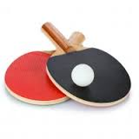  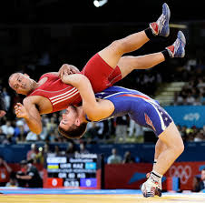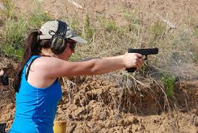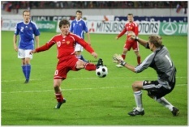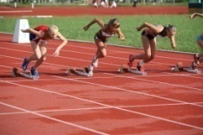  

Таблица результатов

Выступлений Новосибирской областной организации Общества «Динамо» в Спартакиаде

Общества «Динамо» среди региональных организаций второй группы в 2017 году.

Виды спорта |  | Лыжные гонки | Служебное двоеборье | Бокс | Дзюдо | Мини-футбол (футзал) | Стрельба из БРСО  (ПМ) | Стрельба из БРСО  (АК) | Легкоатлетический кросс | Служебный биатлон | Плавание | Волейбол | Самбо | Боевое самбо | Сумма мест-очков | Занятое место  в Спартакиаде
Сроки проведения |  | Январь | Январь | Март | Июнь | Июнь | Июль | Июль | Сентябрь | Сентябрь | Сентябрь | Октябрь | ноябрь | ноябрь
Результаты  Региональные  организации |  | место | место | место | место | место | место | место | место | место | место | место | место | место
1. | Алтайская | - | - |  |  |  | 5 | 1 | - | -
2. | Архангельская | 2 | 4 |  |  |  | 9 | 2 | 9 | 6
3. | Белгородская | - | - |  |  |  | 10 | 12 | - | -
4. | Брянская | - | - |  |  |  | 6 | 10 | 13 | 8
5. | Владимирская | - | - |  |  |  | 13 | 5 | - | -
6. | Волгоградская | - | - |  |  |  | - | - | 6 | 11
7. | Вологодская | 3 | 2 |  |  |  | - | - | 1 | 1
8. | Воронежская | - | - |  |  |  | 7 | 4 | - | -
9. | Иркутская | 7 | 6 |  |  |  | 1 | 13 | 7 | 7
10. | Кабардино-Балкарская | - | - |  |  |  | - | - | - | -
11. | Кировская | 5 | 3 |  |  |  | 8 | 8 | 14 | -
12. | Республики Крым | - | - |  |  |  | - | - | 3 | 2
13. | Новосибирская | 6 | 8 |  |  |  | 3 | 7 | 11 | 10
14. | Омская | 10 | 9 |  |  |  | 11 | 11 | 12 | 9
15. | Оренбургская | 11 | - |  |  |  | 14 | 15 | 10 | -
16. | Приморская | - | - |  |  |  | - | - | - | -
17. | Саратовская | 4 | 7 |  |  |  | 2 | 9 | 5 | 4
18. | Республики Северная Осетия - Алания | - | - |  |  |  | - | - | - | -
19. | Тверская | - | - |  |  |  | 15 | 14 | - | -
20. | Тульская | 8 | 5 |  |  |  | 4 | 6 | 8 | 5
21. | Тюменская | - | - |  |  |  | - | - | - | -
22. | Удмуртская | 1 | 1 |  |  |  | 12 | 3 | 4 | 3
23. | Хабаровская | 9 | 10 |  |  |  | - | - | - | -
24. | Ханты-Мансийского АО – Югры | - | - |  |  |  | - | - | - | -
25. | Ярославская | - | - |  |  |  | - | - | 2 | -

